なまえ
呼び名
生年月日
サポートブック

なまえ

住所
自宅電話
携帯電話
携帯電話
所属園・学校
電話

特に気をつけてもらいたいこと
こんなときは、こう対処してください
健康
身長 |  | 血液型
体重

かかりつけの病院
電話番号
受診科
担当医
病気・診断名
（健康に関する）
こんな症状です
服薬の状況
（健康に関する）

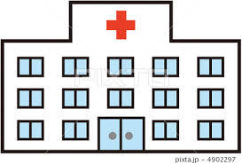
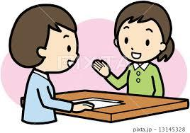
発達に関する、健康情報・診断歴
発達に関する、相談・福祉サービス利用
施設等の記録
年月日 | 利用事業所・機関名 | 内容・結果
診断年月日 | 病院・担当医 | 診断名/症状 | 薬・量・時間
ぼく・わたしについて
障がい名
程度 |  | 療育手帳 | 有・無
障がいの特徴
こんな性格

好きな遊び
遊び

こんな工夫で遊びやすくなります
コミュニケーション
大人からの伝達手段

こどもからの意思の伝達方法

他の子どもとの関わり

その他工夫していること
食事
好きな食べ物

苦手な食べ物

食べ方

アレルギー食品

欲しいものがあるときの表現

苦手なおやつ

好きなおやつ

トイレ
小便
伝え方・配慮

大便
伝え方・配慮

着替え
自分で出来ること

手伝って欲しいこと・配慮

外出
好きな場所

歩ける距離・注意

交通機関を利用するときの注意

姿が見えない…
一人で戻ってくる可能性

一人で行きそうなところ

癖・こだわり

困ったとき
避けたほうが良い刺激
混乱した時の対処方法

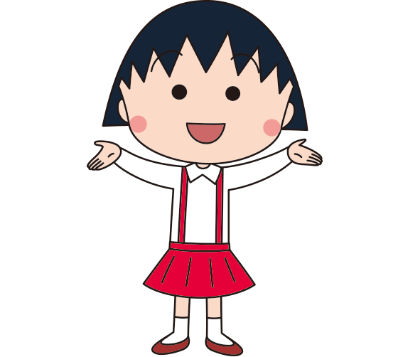

なんだか不機嫌（考えられる原因）

